MATERIAL DOCENTE PARA LA CLASE DE ELE

Elaborado por © Thomas Hölzl

FICHA DIDÁCTICA

TEMA: Introducir el tema de una clase mediante un puzle
NIVEL: A1+
GRUPO DESTINATARIO: adolescentes y adultos
DINÁMICA/ FORMA SOCIAL: en parejas
RECURSOS (manual, material necesario): las piezas del puzle
DURACIÓN: 5 min
DESTREZAS: EO (o quizás también EE)
OBJETIVOS:
Pedagógico-educativos:
L@s AA son capaces de...
- trabajar/cooperar en parejas
- activar los preconocimientos y los conocimientos del mundo

Lingüístico-comunicativos:
L@s AA son capaces de...
- ...expresar sus ideas acerca de una imagen.

REALIZACIÓN DIDÁCTICA ( descripción y desarrollo):
El/la profesor@ reparte las piezas del puzle y l@s alumn@s lo montan en parejas. Montado el puzle, l@s alumn@s tienen que describir lo que ven en la imagen.
MIS EXPERIENCIAS CON ESTE MATERIAL:
En general funcionó muy bien. Sirve para activar los conocimientos previos y los conocimientos del mundo de forma lúdica. Permite hacer asociaciones a través de la imagen y conectar diferentes canales.

Material elaborado:
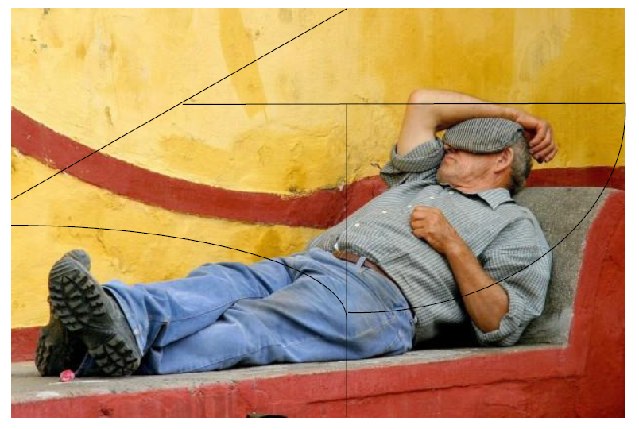Fuente: http://www.welt.de/wirtschaft/article13718782/Spanier-sollen-Siesta-fuer-Aufschwung-kuerzen.html

